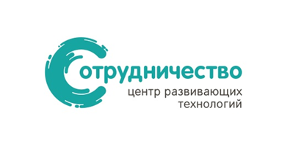 | 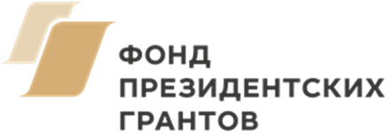
660075, г. Красноярск, ул.Маерчака 3, офис 210, тел. (391)211-91-50, e-mail: kccp@kccp.ru, www.kccp.ru

ПОЛОЖЕНИЕ О КОНКУРСЕ НА УЧАСТИЕ В ПРОГРАММЕ ПОДГОТОВКИ ТРЕНЕРОВ ДЛЯ НКО
в рамках проекта «Рецепты для НКО 2.0: фокус на стратегию»

Межрегиональная общественная организация «Центр развивающих технологий «Сотрудничество» (МОО ЦРТ «Сотрудничество») объявляет конкурсный отбор на участие в программе подготовки тренеров для некоммерческих организаций и ресурсных центров НКО Красноярского края в рамках проекта «Рецепты для НКО 2.0: фокус на стратегию», реализуемого при поддержке Фонда Президентских грантов.
ПРОГРАММА ПОДГОТОВКИ ТРЕНЕРОВ ВКЛЮЧАЕТ:
- 1 сессия: методы проведения Мастермайнд групп (Мастермайнд группы – это групповые сессии от 2 до 12 человек, в ходе которых представители НКО в неформальной обстановке обсуждают как работать в разных ситуациях).
Ведущие: Надежда Максименко, руководитель образовательных программ МОО ЦРТ «Сотрудничество», тренер/фасилитатор; Елена Фомина, директор МОО ЦРТ «Сотрудничество», тренер/фасилитатор.
- 2 сессия: освоение методического игрового комплекта «Капремонт для НКО» по стратегическому планированию в организации.
Ведущие: Надежда Максименко, руководитель образовательных программ МОО ЦРТ «Сотрудничество», тренер/фасилитатор; Елена Фомина, директор МОО ЦРТ «Сотрудничество», тренер/фасилитатор.
- 3 сессия: разбор стратегии фандрайзинга (Что такое фандрайзинг система? Поймем источники монетизации НКО, выберем ключевые направления и выстроим пошаговый план своего фандрайзинга в организации).
Ведущий: Анастасия Калебина, независимый фандрайзер, основатель сети детских центров Вилла «Курица», федеральный эксперт Росмолодежи.
По каждому тематическому модулю будет проведен разбор содержательной части и методов работы с группой.
В результате обучения участники усовершенствуют навыки работы с группами в интерактивном формате, сформируют собственный тренерский инструментарий, а также разработают планы семинаров/встреч для работы с НКО в своих территориях.
Формат обучения
Программа обучения состоит из трех сессией в г. Красноярске и деятельности на местах по выполнению домашнего задания в межсессионный период.

Сроки сессий:
1 сессия: 23 – 24 января 2020 г.
2 сессия: 02 – 03 апреля 2020 г.
3 сессия: 04 – 05 июня 2020 г.
Подать заявку на участие в программе подготовки тренеров можно до 13 января 2020 года:
https://docs.google.com/forms/d/e/1FAIpQLSf2IyuXkAcndcc9BTPhKF5DTf7TPoIJuj633E9nW9iEy_JgyQ/viewform

КРИТЕРИИ ОТБОРА УЧАСТНИКОВ:
- География заявившихся участников.
- Готовность и возможность принять участие в трех сессиях программы подготовки в Красноярске.
- Возможность организовать и провести не менее 3 семинаров/встреч для представителей НКО в своей территории в период с февраля по ноябрь 2020 года.
- Опыт работы в некоммерческом секторе.
- Готовность оплатить 50% проезда в Красноярск на сессии программы подготовки.
- От одной организации в программе подготовки тренеров может принять участие не более 1 человека.
- Организаторы оставляют за собой право отказать в участии заявителям, ранее принимавшим участие в других программах МОО ЦРТ «Сотрудничество», но не выполнившим взятые на себя обязательства.

Участникам, прошедшим конкурсный отбор и включенным в состав группы, будут направлены приглашения.
Всем участникам будет предоставлено проживание и питание в Красноярске в дни выездных сессий, проезд в Красноярск по проездному документу (обратную дорогу участники оплачивают самостоятельно).
По итогам прохождения программы подготовки выдается Сертификат.
Контакты МОО ЦРТ «Сотрудничество»: 660075, г.Красноярск, ул.Маерчака, 3, офис 210, Тел./факс: (391) 211-91-50, 8-902-916-43-63; kccp@kccp.ru, https://kccp.ru; ttps://vk.com/sotrudnichestvo_krsk, Максименко Надежда Александровна, руководитель образовательных программ.

